MARINIANE
EGNATIA MARINIANA

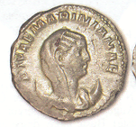  DIVAE MARINANAE  DIVINE MARINIANE  Buste voilé et drapé à droite  posé sur un croissant | 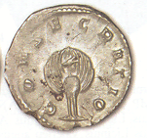  CONSECRATIO  CONSECRATION  Paon faisant la roue de face  Tête tournée à gauche

Monnaie frappée à Rome entre 254 – 258.

Diamètre : 22^{m/m} ; poids : 3,38 grammes ; Métal : BILLON ; Valeur : 2 deniers.



Mariniane, certainement descendante de haute lignée, d’après certains historiens, a été la femme de VALERIEN 1er à qui elle a donné un Fils nommé GALLIEN.

Hélas, elle a dû décéder avant que Valérien ne devienne Empereur car elle n’apparaît sur les monnaies que divinisée et à aucun moment dans l’histoire elle ne porte le titre d’Augusta. Elle a eu quand même la consécration puisqu’elle apparaît sur les monnaies avec au revers de celle-ci un paon


L’APOTHEOSE
ou
CONSECRATIO.en Latin.

La Consécration.

Après leur mort, la plupart des empereurs romains étaient divinisés par le Sénat.

Ils étaient considérés comme des dieux et souvent avaient un temple à leur nom.

Ils avaient alors le titre d’AUGUSTE que l’on peut traduire par « SAINT ».
Le titre d’AUGUSTA était lui donné à l’épouse de l’empereur ou à ses proches parentes.


Pour cette cérémonie, qui durait plusieurs jours, le corps du défunt était exposé dans un grand lit d’ivoire avec de grands draps d’or.

C’est dans ce lit que le corps du défunt était brûlé sur un grand et splendide bûcher allumé par le nouvel empereur. Le Bûcher Funéraire crématorium nommé Ustrinum symbole de sa déification.

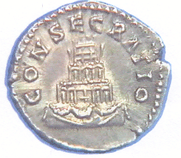
On lâchait au sommet de ce bûcher un aigle, cet oiseau était chargé d’emporter au ciel l’âme de l’empereur.
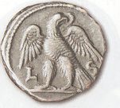

Pour les épouses ou les parentes proches l’aigle etait remplacé par un paon.
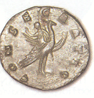


VALERIEN 1er
Publius Licinius Valérianus
193 - 260

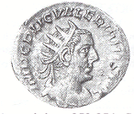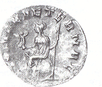
IMP VALERIANUSP F AUG . ROMAE AETERNAE.
Empereur Valérien Pieux heureux Auguste. Rome Eternelle
Buste radié, drapé et cuirassé de Valérien I. Roma casquée et drapée,
Monnaie frappée vers 253
Diamètre :20,5 m/m Poids :3,38 g, Métal : Argent 300^{0/00}



Sénateur d’une soixantaine d’années, traverse les alpes avec son armée pour venir en aide à Trébonien-Galle son empereur et ami en guerre contre l’usurpateur Emilien. Il arrive trop tard Galle a été tué, et Émilien ayant pris le pouvoir. Valérien veut venger son ami. Il lui suffit pour cela de déployer son imposante armée pour que les soldats d’Émilien se rendent abandonnant leur chef. Émilien meurt

En 253 Valérien devient seul Empereur sous le nom de VALERIEN 1er Auguste

Valérien a, vers 217, épousé une EGNATIA MARINIANA qui lui a donné un fils GALLIEN que Valérien a associé à son trône et fait nommer Co-empereur en 253

En 253 la situation de l’empire se dégrade. Valérien envoie son fils Gallien dans le Nord pour chasser les Barbares et Alamans.

. Le Roi SAPOR de Perse ne recevant plus les dividendes promis par Rome annexe L’Arménie et dénonce tous les accords passés.

En 259 Valérien embarque avec son armée, laissant son fils Gallien avec le minimum d’hommes pour surveiller la péninsule italienne.

Le roi SAPOR laisse venir Valérien et lui tend un piège en l’encerclant avec des troupes fraîches.

En 260 Valérien, avec ses troupes fatiguées et affamées, est vaincu. Le vieil Empereur est fait prisonnier et humilié par SAPOR qui s’en sert de marche-pieds pour enfourcher sa monture puis le tue en le faisant écorcher vif.

GALLIEN
Publius Licinius Egnatus Gallienus
218– 268.

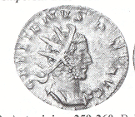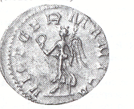
GALLIENUS P F AUG. VICT GERMANICA
Gallien Pieux et Heureux Auguste. Victoire germanique
Buste radié et cuirassé de Gallien à droite. Victoire marchant à gauche

Monnaie frappée vers 259.
Diamètre :22 m/m Poids :3,52g Métal : Argent 350 ^{0/00.}

Fils de Valérien 1er né en 218 . Il est immédiatement associé par son père au pouvoir en le nommant Co-empereur et prend en charge l’Occident. Il repousse une première fois les envahisseurs Barbares et Alamans.

Gallien eut deux fils : Le premier Valérien le jeune ou Valérien II reçut le titre de César en 256 et mourut sur le front du Danube en 258. Il fut divinisé par Valérien et Gallien

Son second fils SALONIN fût élevé au rang de César après la mort de son frère. Envoyé en Europe il fut assassiné par POSTHUME qui briguait sa place en 260.

Après la capture de Valérien en Orient l’empire éclate, La Gaule, l’Espagne, la Germanie et la Bretagne se liguent avec Posthume qui a déjà tue SALONIN le deuxième fils de Gallien.

Il va passer le reste de sa vie à combattre les usurpateurs.

il finira assassiné sous les murs de Milan par Auréolus, le maître de la cavalerie qui s’était révolté

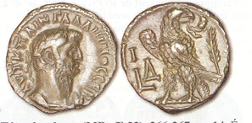
Il reçut la consécration

SALONINE

Cornelia Salonina

Augusta de 253 à 258

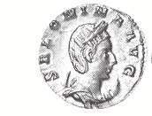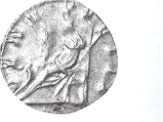
SALONINA AUG VENUS FELIX
Salonine augusta. Vénus heureuse

Buste diadémé et drapé de Salonine. Vénus assise à gauche.
Posé sur un croissant. Cupidon à droite devant elle.
antoninien frappée vers 258.
Diamètre 20,5 m/m, poids :3,38 métal argent 250^{0/00}



Femme de Gallien, a reçu le titre d’AUGUSTA en 253 quand son mari était associé au pouvoir par VALERIN 1er.

Salonine a eu deux enfants, VALERIEN 2 dit le jeune, et SALONIN

Salonine a été assassinée en même temps que son mari par AUREOLUS maître de la cavalerie sous les murs de MILAN.

Salonine passe pour avoir eu des sympathies chrétiennes.

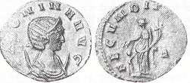

Salonine est associée à la déesse Vénus.
Au revers Cupidon est symbolisé par un de ses fils.



VALERIEN II ou VALERIEN le JEUNE

Publius Licinius Cornelius Valérianus

César en 256

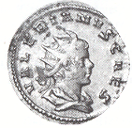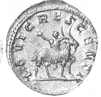

VALERIANUS CAES IOVI CRESCENTI

VALERIEN CESAR A JUPITER QUI GRANDIT

Buste radié et drapé de Valérien II Jupiter enfant sur la chèvre Amalthée a droite
VALERIEN les bras tendus

Antoninien frappée vers 257
Diamètre : 23m/m Poids :3,38g Métal : Argent 250 ^{0/00}

Premier fils de Gallien et de Salonine.

Valérien II dit Valérien le jeune reçoit le titre de CESAR et de Princeps Juventutis en 256.( Prince de la jeunesse )

Gallien son père place VALERIEN en Illyrie ( Ouest de la Croatie et de la Slovénie plus une partie de l’Albanie ) pour mater la révolte du général INGENIUS commandant des légions de Pannonie.

Celui-ci le fait assassiner et profite de sa mort pour se faire nommer Empereur par ses troupes. Gallien doit abandonner la défense du Rhin pour combattre cet usurpateur qui menace l’Italie

Après sa mort en 258 il a été divinisé par Valérien I son grand père et Gallien son père.

VALERIEN II à reçu la consécration.



SALONIN

PUBLIUS LICINIUS CORNELIUS SALONINUS

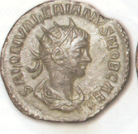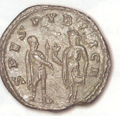

SALON VALERIANUS NOB CAES. SPES PUBLICA

Salonin Valérien Noble César. Spes se tenant à gauche,
Buste radié et drapé de Salonin à droite. Présentant une fleur à Salonin.

Antoninien frappé vers 259.

Deuxième fils de Gallien et de Salonine. SALONIN est élevé au titre de césar et de Princeps Iuventutis ( Prince de la jeunesse ) en 256 à la mort de son frère VALERIEN II

Envoyé en Gaule, sous la protection de POSTUME alors simple général, il est proclamé Auguste à la capture de son grand-père Valérien Ier en juin 260.

Postume proclamé auguste à son tour, assiége Salonin et le fait mettre à mort.

SALONIN était alors âgé de dix-sept ans.

SALONIN à reçu la consécration.



